Perequazione Gas

Manuale utente del data entry

Indice

1. Introduzione 3

2. Riferimenti normativi 3

3. Definizioni, Acronimi e Abbreviazioni 4

4. Dichiarazione dei dati 4

4.1 Accesso al data entry 4

4.2 Creazione di una nuova dichiarazione 5

4.3 Compilazione delle maschere 7

5. Salvataggio dei dati 21

6. Invio dei dati 22

7. Rettifica dei dati 25

8. Allegati 25

# Introduzione

Ai sensi dell’art. 46.4 dell’Allegato A alla deliberazione 775/2016/R/GAS (di seguito: RTDG), le imprese distributrici di gas naturale sono obbligate a trasmettere alla Cassa per i Servizi Energetici e Ambientali (di seguito: CSEA o Cassa), entro il 31 Luglio di ciascun anno “*t*” a partire dall’anno 2015, tutte le informazioni necessarie al calcolo dei saldi di perequazione relativi all’anno precedente “*t-1*”, riferiti a:

* i ricavi relativi al servizio di distribuzione (art. 43 del RTDG);
* i costi relativi al servizio di misura (art. 44 del RTDG).

Con la deliberazione 389/2018/R/GAS l’Autorità di Regolazione per Energia Reti e Ambiente (di seguito: ARERA o Autorità) ha differito, esclusivamente con riferimento all’anno 2017, i termini relativi al processo di quantificazione degli ammontari di perequazione del gas naturale posticipando al 30 settembre 2018 il suddetto temine di cui all’art. 46.4 del RTDG.

CSEA ha aggiornato la piattaforma informatica (data entry di perequazione gas), attraverso la quale le imprese devono dichiarare i dati e procedere, successivamente, all’invio on-line.

Il presente documento descrive le modalità di dichiarazione (par. 4), di salvataggio (par. 5) e di successivo invio (par. 6) dei dati necessari ai calcoli di perequazione 2017.

Scopo del documento è, pertanto, quello di fornire alle imprese distributrici di gas naturale una guida tecnica-operativa di supporto durante le diverse fasi di compilazione della dichiarazione.

# Riferimenti normativi

* Allegato A alla deliberazione 775/2016/R/GAS - Regolazione delle tariffe dei servizi di distribuzione e misura del gas per il periodo di regolazione 2014-2019 (RTDG 2014-2019)
* Allegato A alla deliberazione ARG/gas 64/09 - Testo integrato delle attività di vendita al dettaglio di gas naturale e gas diversi da gas naturale distribuiti a mezzo di reti urbane (TIVG)
* Allegato A alla deliberazione 137/2016/R/com - Testo integrato delle disposizioni dell’Autorità per l’Energia Elettrica il Gas e il Sistema Idrico in merito agli obblighi di separazione contabile (unbundling contabile) per le imprese operanti nei settori dell’energia elettrica, del gas e per i gestori del servizio idrico integrato e relativi obblighi di comunicazione (TIUC)

# Definizioni, Acronimi e Abbreviazioni

|  |  |
| --- | --- |
| Termine | Descrizione |
| ARERA | Acronimo di “Autorità di Regolazione per Energia Reti e Ambiente” |
| CSEA | Acronimo di “Cassa per i servizi energetici e ambientali” |
| RTDG | Acronimo di “Regolazione delle tariffe dei servizi di distribuzione e misura del gas” di cui all’Allegato A alla deliberazione 775/2016/R/GAS |
| TIVG | Acronimo di “Testo integrato delle attività di vendita al dettaglio di gas naturale e gas diversi da gas naturale distribuiti a mezzo di reti urbane” di cui all’Allegato A alla deliberazione ARG/gas 64/09 |
| TIUC | Acronimo di “Testo integrato delle disposizioni dell’Autorità per l’Energia Elettrica il Gas e il Sistema Idrico in merito agli obblighi di separazione contabile (unbundling contabile) per le imprese operanti nei settori dell’energia elettrica, del gas e per i gestori del servizio idrico integrato e relativi obblighi di comunicazione” di cui all’Allegato A alla deliberazione 137/2016/R/com |

# Dichiarazione dei dati

In questo paragrafo vengono descritte le operazioni che le imprese devono effettuare per immettere correttamente i dati nel data entry di perequazione.

## Accesso al data entry

Il data entry di perequazione della CSEA è raggiungibile dall’apposita sezione “Portale Perequazioni” presente sul sito istituzionale della CSEA (www.csea.it).

Dopo aver selezionato il settore desiderato (nel caso in esame: “RTDG”), vengono richieste all’impresa le credenziali di accesso al sistema (*Username* e *Password*), secondo la schermata rappresentata nella **Fig. 1**.

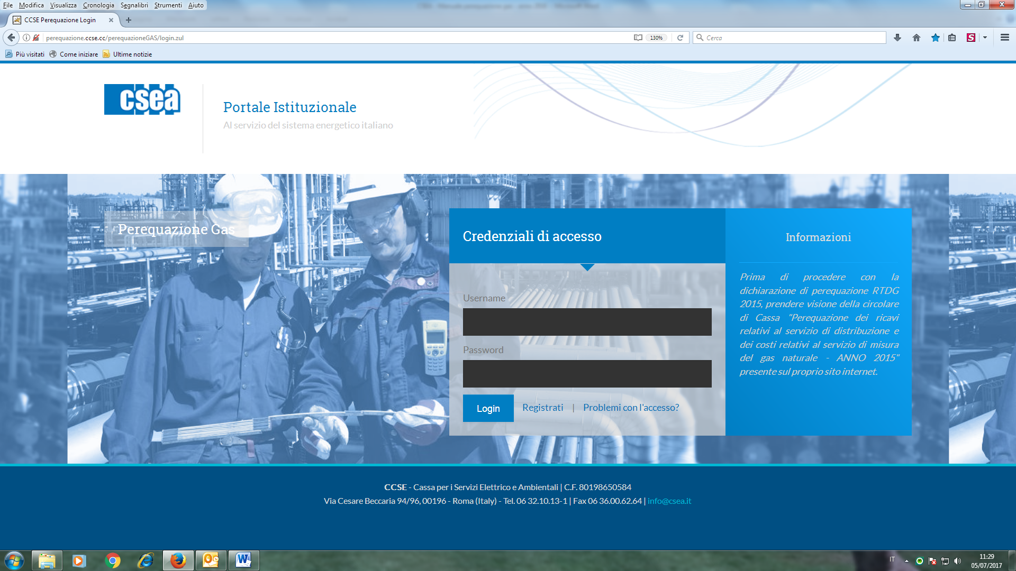

**Figura 1**: inserimento delle credenziali di accesso

Le credenziali d’accesso in esame sono le stesse già utilizzate dall’ impresa per l’invio delle dichiarazioni delle componenti bimestrali. In caso di smarrimento di *Username* e *Password*, è necessario inviare una mail certificata all’indirizzo: [perequazioni@pec.csea.it](mailto:perequazioni@pec.csea.it) e p.c. agli indirizzi: [giulia.pistoia@csea.it](mailto:giulia.pistoia@csea.it) e [alberto.mengoli@csea.it](mailto:alberto.mengoli@csea.it), specificando nell’oggetto “richiesta di credenziali per data entry di perequazione”. In seguito alla richiesta, il personale della CSEA provvederà a inviare nuovamente le credenziali di accesso.

## Creazione di una nuova dichiarazione

Inserite le credenziali d’accesso, viene visualizzata la schermata della **Fig. 2.**

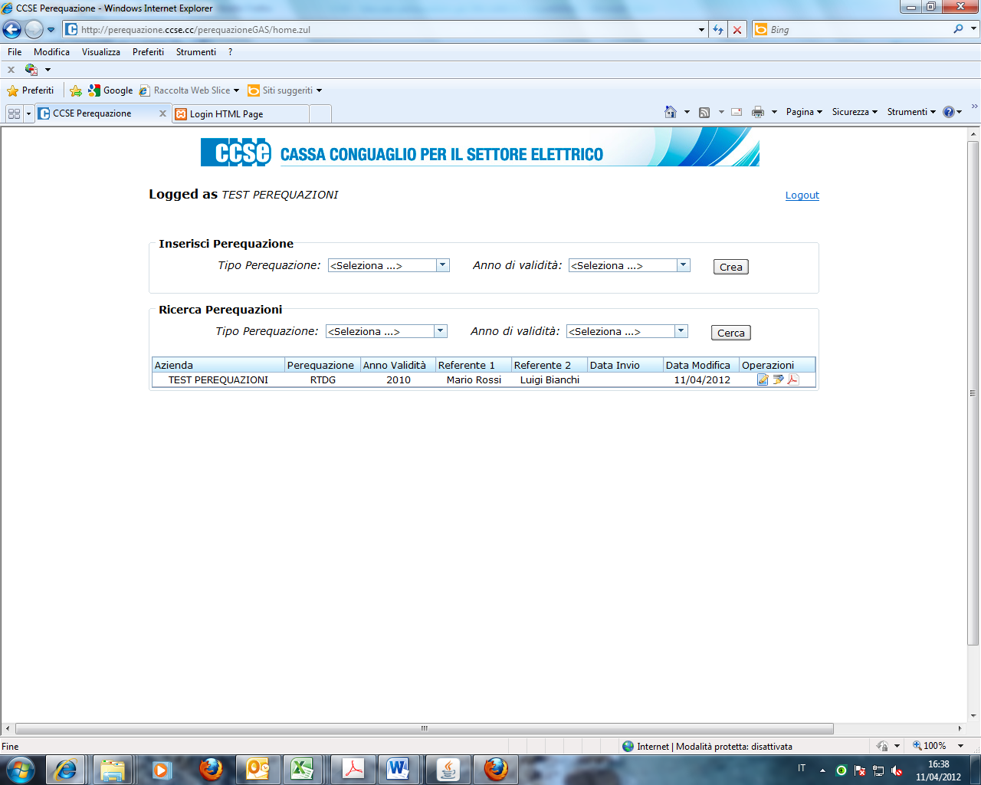**Figura 2**: creazione di una nuova dichiarazione e visualizzazione delle dichiarazioni esistenti

La schermata contiene due diversi riquadri:

1. Il riquadro “*Inserisci Perequazione*” consente all’utente di generare una nuova dichiarazione di competenza di un determinato anno. Selezionati il tipo di perequazione (nel caso in esame: RTDG) e l’anno di validità (nel caso in esame: 2017), cliccando sul tasto “crea” verrà consentito di inserire i dati di una nuova dichiarazione (vedi paragrafo successivo).
2. Il riquadro “*Ricerca Perequazioni*” consente di visualizzare lo storico delle perequazioni inviate per ciascun anno di validità, nonché la dichiarazione in fase di compilazione (nella Fig. 2, a titolo di esempio, per l’azienda “*Test Perequazioni*” è stata riportata una sola dichiarazione).

Non è possibile generare contemporaneamente più di una dichiarazione riferita all’anno “*t*”.

Le operazioni possibili sulle dichiarazioni esistenti vengono identificate dalle icone rappresentate nella colonna “*operazioni*” evidenziata in rosso nella Fig. 2.

Nella tabella 1 che segue, vengono riportate le icone che possono comparire, a seconda dello stato di avanzamento della dichiarazione:

|  |  |
| --- | --- |
| *Simbolo* | *Descrizione* |
|  | Cliccando questo tasto, viene consentito all’operatore dell’impresa di editare, e quindi modificare, i dati di una dichiarazione esistente, già salvata, ma non ancora firmata digitalmente |
|  | Cliccando questo tasto, la dichiarazione viene firmata digitalmente. Dopo la firma, non verrà consentito all’impresa di modificare i dati. La firma della dichiarazione deve essere eseguita dopo la generazione del documento riepilogativo dei dati inseriti in formato pdf |
|  | Cliccando su questo tasto, il sistema procede alla generazione di un documento in formato pdf, riepilogativo di tutti i dati inseriti da parte dell’impresa |
|  | Cliccando su questo tanto, il sistema consente all’impresa di scaricare il file pdf precedentemente generato, riepilogativo dei dati da essa inseriti |

**Tabella 1:** operazioni possibili nelle dichiarazioni

## Compilazione delle maschere

Una volta inserita una nuova dichiarazione, con riferimento all’anno di perequazione 2017, automaticamente compare all’utente la schermata di **Fig. 3**.

Prima di procedere con la descrizione delle singole maschere, occorre premettere che, per ciascuna di esse, sono state predisposte delle apposite **info** (contrassegnate dall’icona 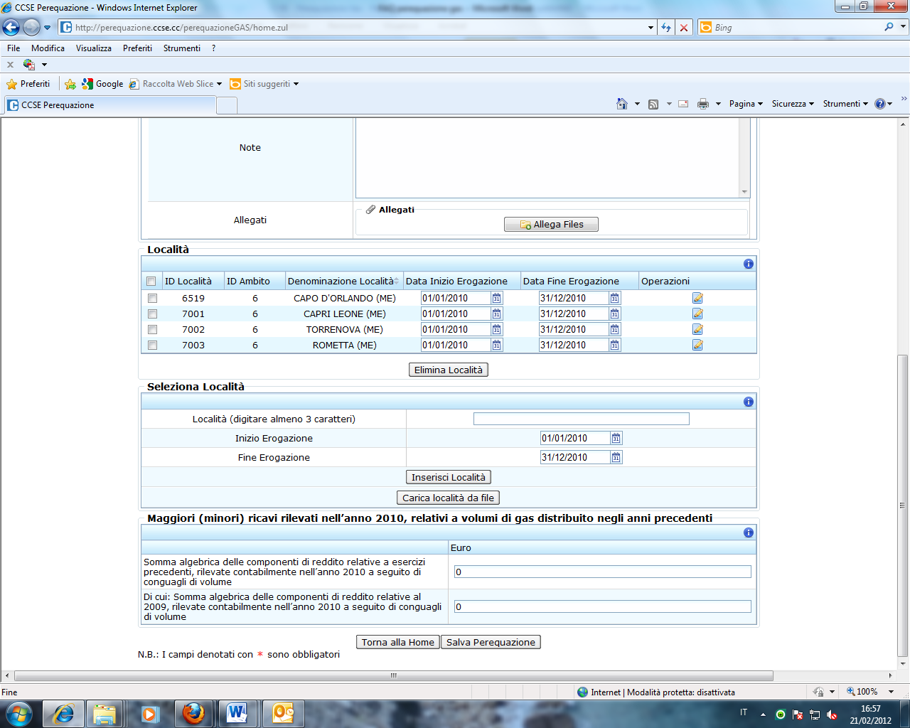 , posizionata in alto a destra di ciascun riquadro), con lo scopo di guidare l’impresa distributrice durante la compilazione della dichiarazione.

La schermata riportata nelle Figura 3 contiene sei diversi riquadri:

1. *Anagrafica;*
2. *Località;*
3. *Seleziona località;*
4. *Maggiori (minori) ricavi rilevati nell’anno 2017, relativi a volumi di gas distribuito negli anni precedenti;*
5. *Ammontare equivalente ai ricavi per l'anno 2017, riferito ai PDR per i quali non è stata portata ad esito la disalimentazione fisica di cui all'art. 40.2 del TIVG, calcolato ai sensi dell’art.43.*
6. *Variazioni dell’ ammontare dei ricavi riferito ad anni precedenti, riferito ai PDR per i quali non è stata portata ad esito la disalimentazione fisica di cui all’art. 40.2 del TIVG calcolato ai sensi dell’art.43.*

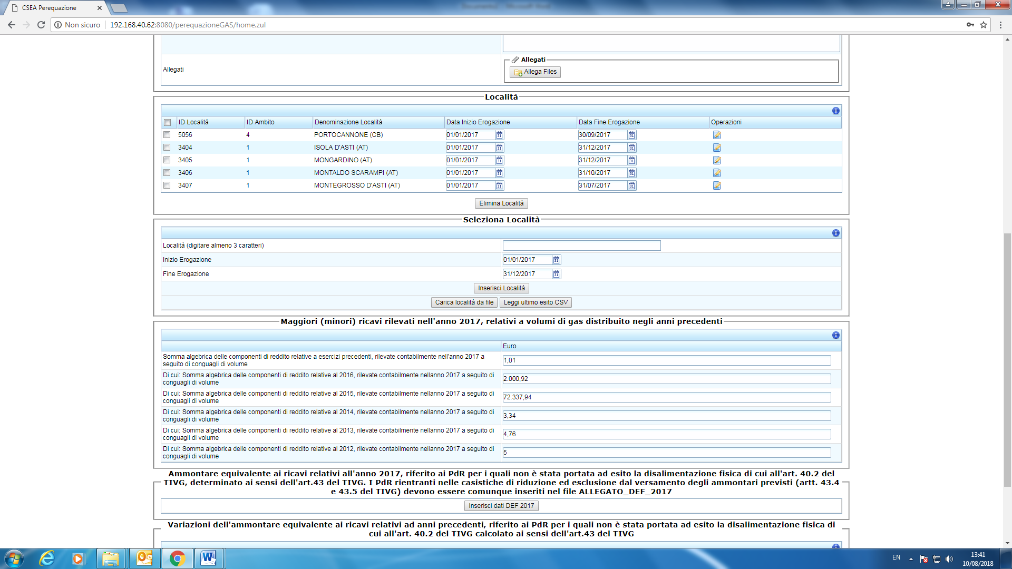

5

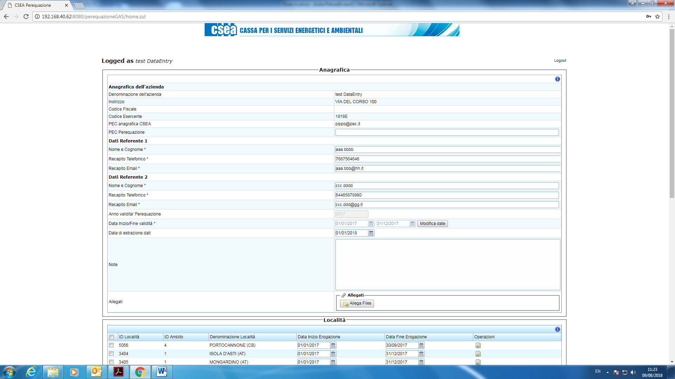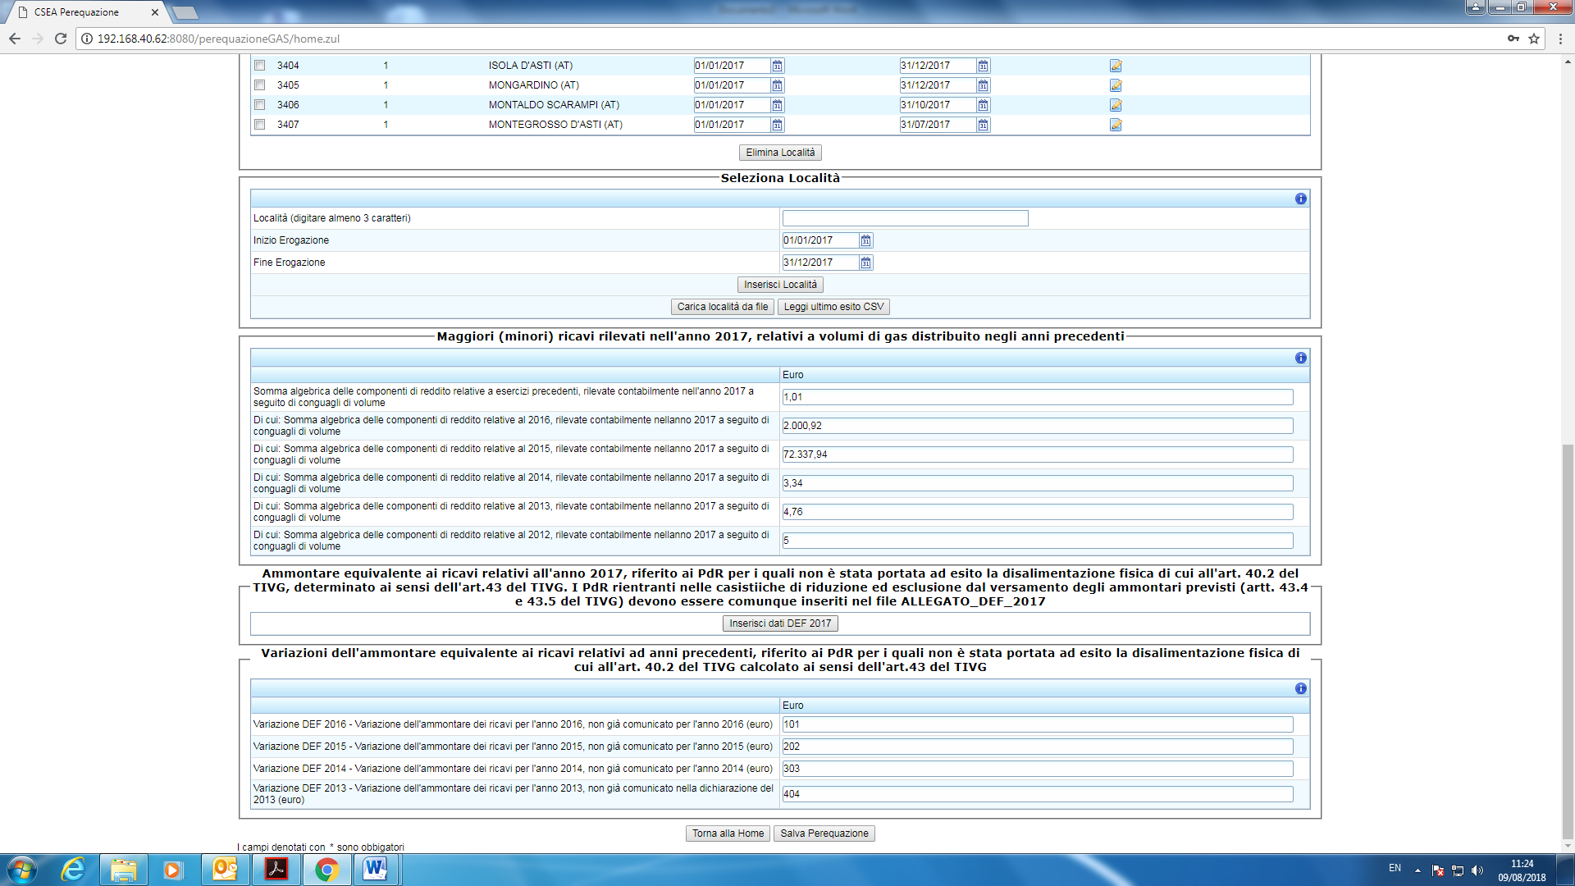

1

2

3

4

6

**Figura 3:** anagrafica e dati riferiti all’impresa distributrice (anno 2017)

“t-1”

1. ***Anagrafica***

Nel riquadro “anagrafica”, l’utente è tenuto ad indicare obbligatoriamente:

* il nome e i recapiti di due persone alle quali gli Uffici dell'Autorità, ovvero della Cassa, possano fare riferimento per le comunicazioni di carattere tecnico;
* la data di inizio e fine attività relativa all'anno 2017 a cui si riferisce la dichiarazione;
* la data di estrazione dei dati dichiarati nella presente raccolta;
* uno specifico indirizzo PEC (denominato: “PEC Perequazione”), oltre a quello già presente nell’anagrafica CSEA, al quale la Cassa comunicherà i risultati di perequazione.

Si ricorda che, come comunicato con il REGOLAMENTO EROGAZIONI E VERSAMENTI (REV) di cui alla Circolare n. [32/2017/ELT/GAS/IDR](https://www.csea.it/archivi/circolari-settore-elettrico/circolare-32-elt-gas-idr), l’unico canale di comunicazione dei risultati dei saldi dei singoli meccanismi di perequazione è rappresentato dalla PEC.

La denominazione dell’impresa, l’indirizzo, il codice fiscale, il codice esercente CSEA e l’indirizzo PEC (campo “PEC anagrafica CSEA”) sono dati già presenti a sistema e pertanto non sono modificabili.

Nello spazio “allegati”, l’utente è tenuto ad allegare **obbligatoriamente**:

1. le modalità  di esposizione dei conguagli nei conti annuali separati di cui al TIUC;
2. eventuali variazioni dei ricavi della componente t(cot) (relativamente agli anni 2012, 2013, 2014, 2015 e 2016) rilevate contabilmente nell'anno 2017.

A tal fine, la Cassa ha predisposto:

* un format predefinito **ALLEGATO_GAS_2017**, scaricabile dalla info  posta in alto a destra nel riquadro anagrafica, utile alle dichiarazione delle informazioni di cui ai precedenti punti a) e b), che deve essere compilato in coerenza con i dati di bilancio dell’impresa (NOTA BENE: qualora l’impresa distributrice non abbia eseguito conguagli nell’anno 2017 è comunque obbligata ad allegare, nell’apposito riquadro, il file ALLEGATO_GAS_2017 non compilato).

Nelle note (campo libero), l’utente ha la facoltà di inserire tutti gli elementi che ritiene possano essere di ausilio alla Cassa per la corretta interpretazione dei dati inseriti (ad esempio: acquisizione di località in corso d’anno, operazioni societarie intervenute nell’anno di perequazione, regolazione degli acconti di perequazione bimestrale in caso di passaggi societari, informazione aggiuntive relative alle modalità di gestione dei conguagli, etc…).

1. ***Località***

Nel riquadro “località” è possibile visualizzare l’elenco delle località caricate. Cliccando sull’icona “dati perequazione” (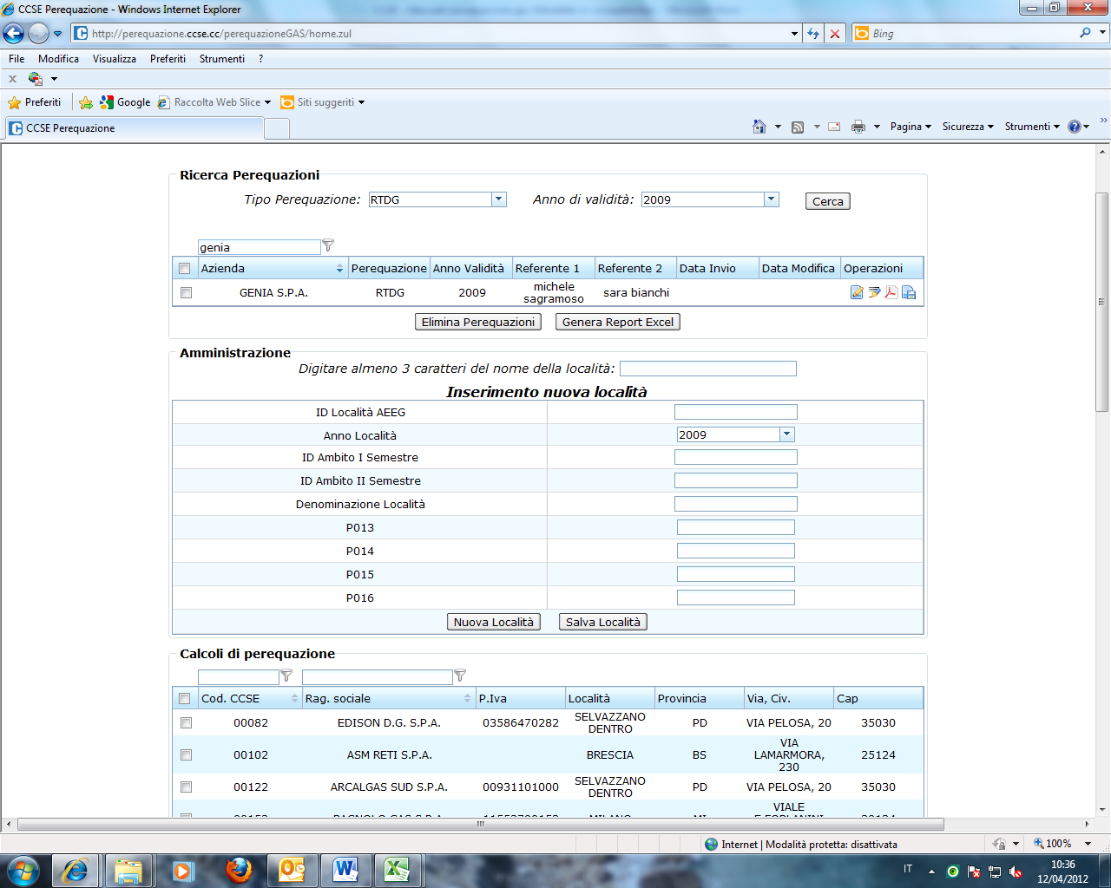) nella colonna “operazioni” è possibile visualizzare/caricare i dati relativi alla località indicata.

Per eliminare una o più località indesiderate è sufficiente selezionarle, anche in maniera multipla, spuntando il riquadro accanto all’ID località, e successivamente cliccare sul pulsante “elimina località”.

1. ***Seleziona Località***

Nel riquadro “seleziona località”, la società distributrice deve inserire le località servite nel corso dell’anno oggetto della perequazione e dichiararne i relativi dati. L’inserimento dei dati può avvenire utilizzando due modalità non alternative:

* inserimento manuale dei dati;
* caricamento dei dati tramite file csv.

In caso di assenza di una o più località, occorre inviare una mail agli indirizzi: [giulia.pistoia@csea.it](mailto:giulia.pistoia@csea.it) e [alberto.mengoli@csea.it](mailto:alberto.mengoli@csea.it) segnalando il nome della località mancante, il codice ID dell’Autorità e l’ambito di appartenenza, allegando la schermata compilata in occasione della dichiarazione fatta all’anagrafica territoriale dell’Autorità.

Inserimento manuale dei dati

(*tale modalità è consigliata per le imprese distributrici che hanno servito nell’anno di riferimento “t” un numero ridotto di località*).

Nel riga “località (digitare almeno 3 caratteri)”, la Società distributrice dovrà selezionare le località servite nel corso dell’anno oggetto della dichiarazione (o parte di esso), specificando la data di inizio e di fine del periodo nel quale ha fornito il servizio (compresa tra il 01/01/2017 e il 31/12/2017).

Effettuata la selezione, cliccando il pulsante “Inserisci Località”, si potrà procedere con la compilazione dei dati relativi alla località selezionata.

I dati che occorre inserire sono quelli riportati nelle **Figure 4, 5a e 5b**.

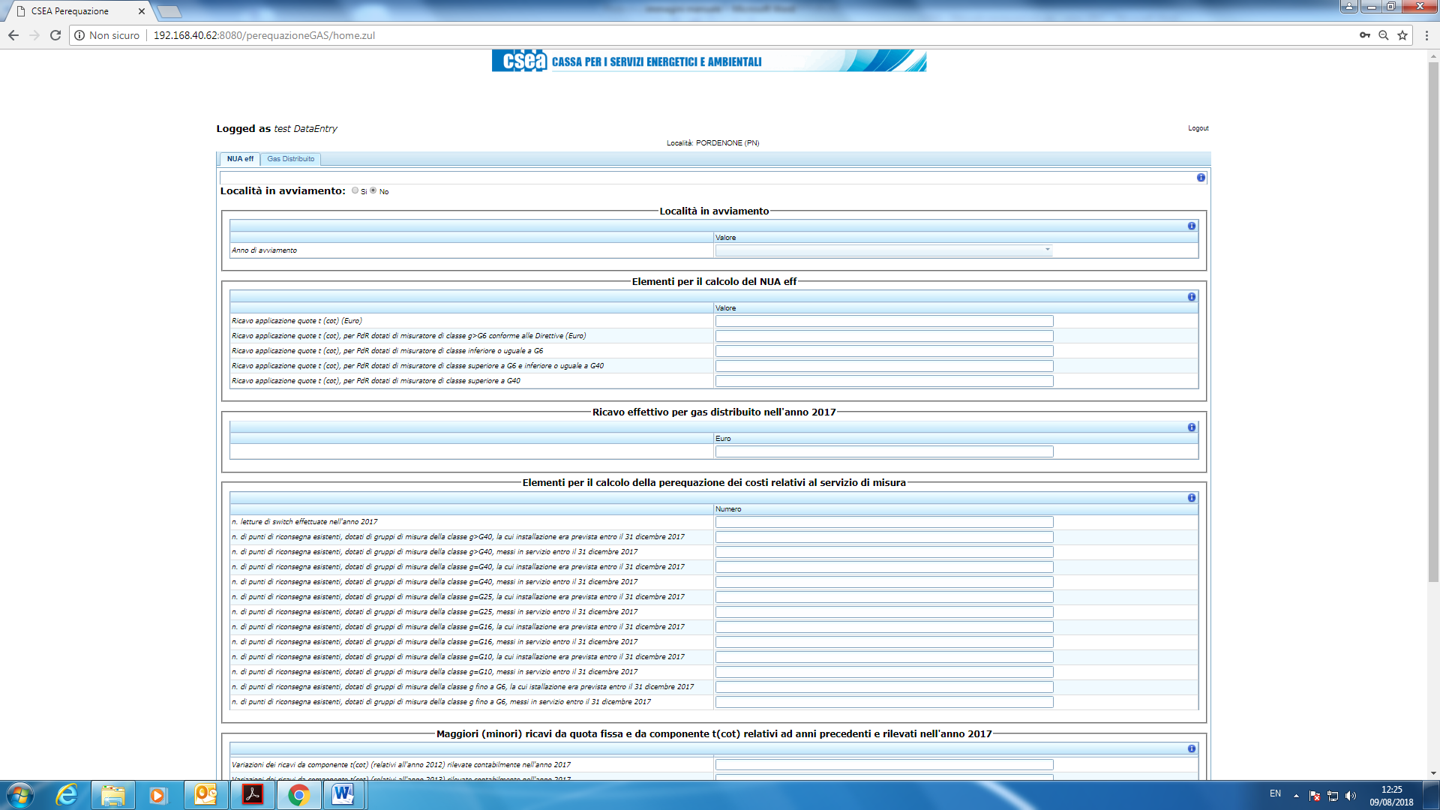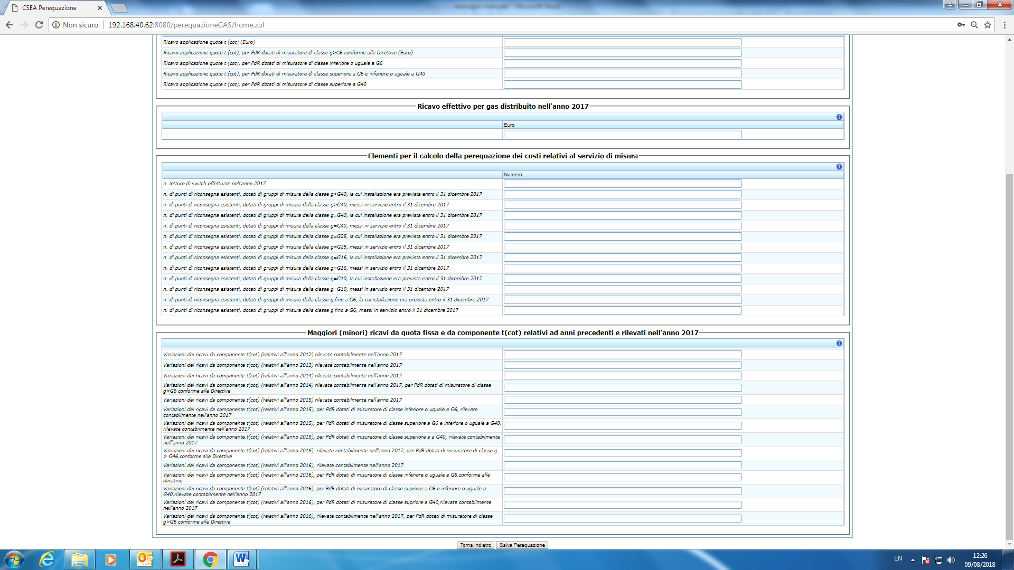

**Figura 4:** dati da inserire nella maschera NUAeff

Come si evince dalla Fig. 4, è necessario fornire, per ogni località inserita:

1. l’anno di prima fornitura, nel caso di località in avviamento (2017, 2016, 2015);
2. il ricavo, di competenza dell'anno 2017, ottenuto dall'applicazione della componente t(cot) nella località  in oggetto, in coerenza con quanto dichiarato in bilancio consuntivo per il medesimo anno 2017;
3. il ricavo, di competenza dell'anno 2017, ottenuto dall'applicazione della componente t(cot) nella località in oggetto con riferimento ai soli PDR dotati di misuratore conforme alle Direttive per la messa in servizio dei gruppi di misura del gas di classe superiore a G6. Si precisa che in questo termine deve essere considerato anche il ricavo relativo ai misuratori di classe >G6 sui quali è stato installato un dispositivo Add-on;
4. il ricavo, di competenza dell'anno 2017, ottenuto dall'applicazione della componente t(cot) nella località in oggetto, per PDR dotati di misuratore di classe inferiore o uguale a G6;
5. il ricavo, di competenza dell'anno 2017, ottenuto dall'applicazione della componente t(cot) nella località in oggetto, per PDR dotati di misuratore di classe superiore a G6 e inferiore o uguale a G40;
6. il ricavo, di competenza dell'anno 2017, ottenuto dall'applicazione della componente t(cot) nella località in oggetto, per PDR dotati di misuratore di classe oltre G40;
7. i ricavi per il servizio di distribuzione del gas avuti nell'anno 2017, in coerenza con quanto dichiarato in bilancio consuntivo per il medesimo anno 2017 (tale dato è facoltativo e verrà utilizzato da CSEA a soli fini statistici);
8. il numero di letture di switch effettuate nell'anno 2017;
9. il numero di punti di riconsegna esistenti, dotati di gruppi di misura della classe g>G40, per i quali entro il 31 dicembre 2017 era prevista, ai sensi delle Direttive per la messa in servizio dei gruppi di misura del gas, l'installazione dei gruppi di misura aventi i requisiti minimi definiti dalle medesime Direttive;
10. il numero di punti di riconsegna esistenti, dotati di gruppi di misura della classe g>G40, per i quali entro il 31 dicembre 2017 è stato messo in servizio un gruppo di misura avente i requisiti minimi di cui alle Direttive per la messa in servizio dei gruppi di misura del gas;
11. il numero di punti di riconsegna esistenti, dotati di gruppi di misura della classe g=G40, per i quali entro il 31 dicembre 2017 era prevista, ai sensi delle Direttive per la messa in servizio dei gruppi di misura del gas, l'installazione dei gruppi di misura aventi i requisiti minimi definiti dalle medesime Direttive;
12. il numero di punti di riconsegna esistenti, dotati di gruppi di misura della classe g=G40, per i quali entro il 31 dicembre 2017 è stato messo in servizio un gruppo di misura avente i requisiti minimi di cui alle Direttive per la messa in servizio dei gruppi di misura del gas;
13. il numero di punti di riconsegna esistenti, dotati di gruppi di misura della classe g=G25, per i quali entro il 31 dicembre 2017 era prevista, ai sensi delle Direttive per la messa in servizio dei gruppi di misura del gas, l'installazione dei gruppi di misura aventi i requisiti minimi definiti dalle medesime Direttive;
14. il numero di punti di riconsegna esistenti, dotati di gruppi di misura della classe g=G25, per i quali entro il 31 dicembre 2017 è stato messo in servizio un gruppo di misura avente i requisiti minimi di cui alle Direttive per la messa in servizio dei gruppi di misura del gas;
15. il numero di punti di riconsegna esistenti, dotati di gruppi di misura della classe g=G16, per i quali entro il 31 dicembre 2017 era prevista, ai sensi delle Direttive per la messa in servizio dei gruppi di misura del gas, l'installazione dei gruppi di misura aventi i requisiti minimi definiti dalle medesime Direttive;
16. il numero di punti di riconsegna esistenti, dotati di gruppi di misura della classe g=G16, per i quali entro il 31 dicembre 2017 è stato messo in servizio un gruppo di misura avente i requisiti minimi di cui alle Direttive per la messa in servizio dei gruppi di misura del gas;
17. il numero di punti di riconsegna esistenti, dotati di gruppi di misura della classe g=G10, per i quali entro il 31 dicembre 2017 era prevista, ai sensi delle Direttive per la messa in servizio dei gruppi di misura del gas, l'installazione dei gruppi di misura aventi i requisiti minimi definiti dalle medesime Direttive;
18. il numero di punti di riconsegna esistenti, dotati di gruppi di misura della classe g=G10, per i quali entro il 31 dicembre 2017 è stato messo in servizio un gruppo di misura avente i requisiti minimi di cui alle Direttive per la messa in servizio dei gruppi di misura del gas;
19. numero di punti di riconsegna esistenti, dotati di gruppi di misura della classe g<=G6, per i quali entro il 31 dicembre 2017 era prevista, ai sensi delle Direttive per la messa in servizio dei gruppi di misura del gas, l’installazione dei gruppi di misura aventi i requisiti minimi definiti dalle medesime Direttive;
20. numero di punti di riconsegna esistenti, dotati di gruppi di misura della classe g<=G6, per i quali entro il 31 dicembre 2017 è stato messo in servizio un gruppo di misura avente i requisiti minimi di cui alle Direttive per la messa in servizio dei gruppi di misura del gas;
21. la variazione dei ricavi da componente t(cot) (relativi all’anno 2012) rilevata contabilmente nell'anno 2017;
22. la variazione dei ricavi da componente t(cot) (relativi all’anno 2013) rilevata contabilmente nell'anno 2017;
23. la variazione dei ricavi da componente t(cot) (relativi all’anno 2014) rilevata contabilmente nell'anno 2017;
24. la variazione del ricavo da componente t(cot) (relativo al 2014) rilevata contabilmente nell'anno 2017, per PDR dotati di misuratore di classe g maggiore a G6 conforme alle Direttive;
25. la variazione del ricavo da componente t(cot) (relativo al 2015) rilevata contabilmente nell'anno 2017;
26. la variazione del ricavo da componente t(cot) (relativo al 2015) rilevata contabilmente nell'anno 2017, per PDR dotati di misuratore di classe inferiore o uguale a G6;
27. la variazione del ricavo da componente t(cot) (relativo al 2015) rilevata contabilmente nell'anno 2017, per PDR dotati di misuratore di classe superiore a G6 e inferiore o uguale a G40;
28. la variazione del ricavo da componente t(cot) (relativo al 2015) rilevata contabilmente nell'anno 2017, per PDR dotati di misuratore di classe superiore a G40;
29. la variazione del ricavo da componente t(cot) (relativo al 2015) rilevata contabilmente nell'anno 2017, per PDR dotati di misuratore di classe g maggiore a G6 conforme alle Direttive;
30. la variazione del ricavo da componente t(cot) (relativo al 2016) rilevata contabilmente nell'anno 2017;
31. la variazione del ricavo da componente t(cot) (relativo al 2016) rilevata contabilmente nell'anno 2017, per PDR dotati di misuratore di classe inferiore o uguale a G6;
32. la variazione del ricavo da componente t(cot) (relativo al 2016) rilevata contabilmente nell'anno 2017, per PDR dotati di misuratore di classe superiore a G6 e inferiore o uguale a G40;
33. la variazione del ricavo da componente t(cot) (relativo al 2016) rilevata contabilmente nell'anno 2017, per PDR dotati di misuratore di classe superiore a G40;
34. la variazione del ricavo da componente t(cot) (relativo al 2016) rilevata contabilmente nell'anno 2017, per PDR dotati di misuratore di classe g maggiore a G6 conforme alle Direttive.

**Il dato di cui al punto c), d), e), f) è un "di cui" di quanto dichiarato al punto b). Inoltre, la somma di quanto dichiarato nei punti d), e), f) deve essere pari a quanto dichiarato al punto b).**

Inoltre, i dati di cui ai punti b), c), d), e), f) (ricavi da componente t(cot)) relativi a località ricadenti nel cratere sismico del sisma 24 agosto 2016 e successivi, devono essere dichiarati in assenza di applicazione delle agevolazioni tariffarie previste per i clienti ai sensi della deliberazione 252/2017/R/com.

Relativamente ai punti u), v), w), x), y), z), aa), bb), cc), dd), ee), ff), gg), hh) occorre indicare gli eventuali maggiori ricavi con il segno positivo e gli eventuali minori ricavi con il segno negativo.

In tema di maggiori (minori) ricavi relativi ad esercizi precedenti, occorre sottolineare il fatto che **le variazioni comunicate dall'impresa devono comunque essere supportate da idonei prospetti di riconciliazione che attestino la coerenza con i dati riportati nel bilancio di esercizio relativo all’anno 2017**, come già detto nel precedente punto 1) del presente paragrafo (**ALLEGATO_GAS_ 2017**).

***Esempio di compilazione dei campi di cui ai punti da i) a t)***

* Ipotizziamo un’impresa che abbia esistenti 1.000 PDR con classe del gruppo di misura G10, distribuiti su tre località: 600 PDR sulla località n.1, 200 PDR sulla località n.2, 200 PDR sulla località n. 3.
* Ai sensi delle *Direttive*, l’impresa era obbligata a mettere in servizio i gruppi di misura, conformi ai requisiti funzionali, del 50% dei PDR esistenti, ovvero almeno n. 500 PDR.
* Supponiamo che l’impresa abbia adempiuto agli obblighi dei 500 PDR con riferimento ai 600 PDR appartenenti alla località n.1.

Sul portale della perequazione i dati dovranno essere dichiarati nella seguente maniera:

|  |  |  |
| --- | --- | --- |
| Località | n. di punti di riconsegna esistenti, dotati di gruppi di misura della classe g=G10, la cui installazione era prevista entro il 31 dicembre 2017 | n. di punti di riconsegna esistenti, dotati di gruppi di misura della classe g=G10, messi in servizio entro il 31 dicembre 2017 |
| Località n.1 | 300 (*) | 500 |
| Località n. 2 | 100 (**) | 0 |
| Località n.3 | 100 (**) | 0 |
| ***Totale*** | ***500*** | ***500*** |

(*) 50% di 600

(**) 50% di 200

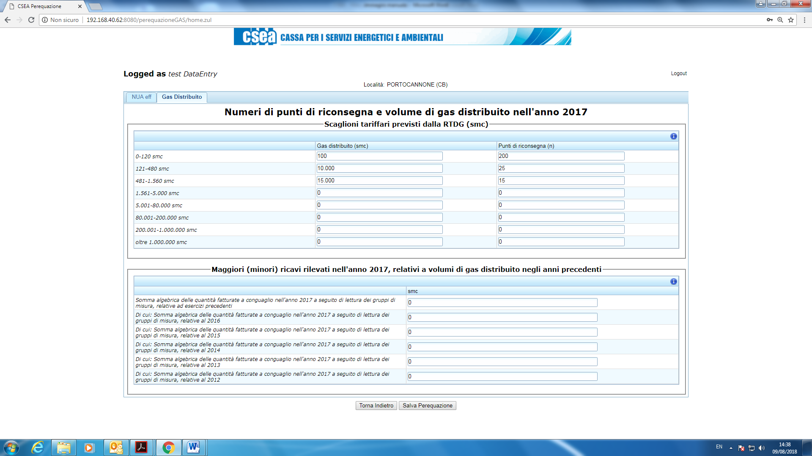

**Figura 5a:** dati relativi ai volumi di gas distribuito

In caso di:

* località, in avviamento o no, con periodo di servizio: 01/01/2017 → 31/12/2017;
* località in avviamento, con anno di prima fornitura 2017, con periodo di servizio: xx/xx/2017→ 31/12/2017 (con xx/xx diverso dal 01 gennaio);

l’impresa distributrice deve fornire, come si evince dalla Fig. 5a:

* per ciascun scaglione tariffario, i punti di riconsegna il cui consumo annuo ricade nel medesimo scaglione e i relativi quantitativi di gas consumati dai medesimi punti di riconsegna nell'anno 2017 (**i dati devono essere coerenti con quanto dichiarato in bilancio consuntivo 2017**).

Per ogni scaglione di consumo vanno indicati il numero di punti di riconsegna complessivamente attivi (anche per un solo giorno) nel periodo di riferimento (o parte di esso) i cui consumi individuali risultano compresi tra il minimo e il massimo dello scaglione e, in corrispondenza, la somma dei quantitativi di gas distribuito.

ESEMPIO NUMERICO

Si supponga di avere 5 punti di riconsegna di cui:

* 1 attivo per tutto l’anno “t” a cui si è fornito un quantitativo di 1.000 smc;
* 1 attivo per parte dell’anno “t” a cui si è fornito un quantitativo di 1.000 smc;
* 1 attivo per parte dell’anno “t” a cui si è fornito un quantitativo di 3.000 smc;
* 1 attivo per tutto l’anno “t” a cui si è fornito un quantitativo di 1.200.000 smc;
* 1 attivo per pochi giorni del mese di gennaio dell’anno “t” a cui si è fornito un quantitativo di 30 smc.

Nella scheda “Scaglioni tariffari” si dovrà inserire:

|  |  |  |
| --- | --- | --- |
| *scaglione* | *Gas distribuito (smc)* | *Punti di riconsegna (n.)* |
| 0-120 | 30 | 1 |
| 121-480 |  |  |
| 481-1.560 | 2.000 | 2 |
| 1.561-5.000 | 3.000 | 1 |
| 5.001-80.000 |  |  |
| 80.001-200.000 |  |  |
| 200.001-1.000.000 |  |  |
| > 1.000.000 | 1.200.000 | 1 |

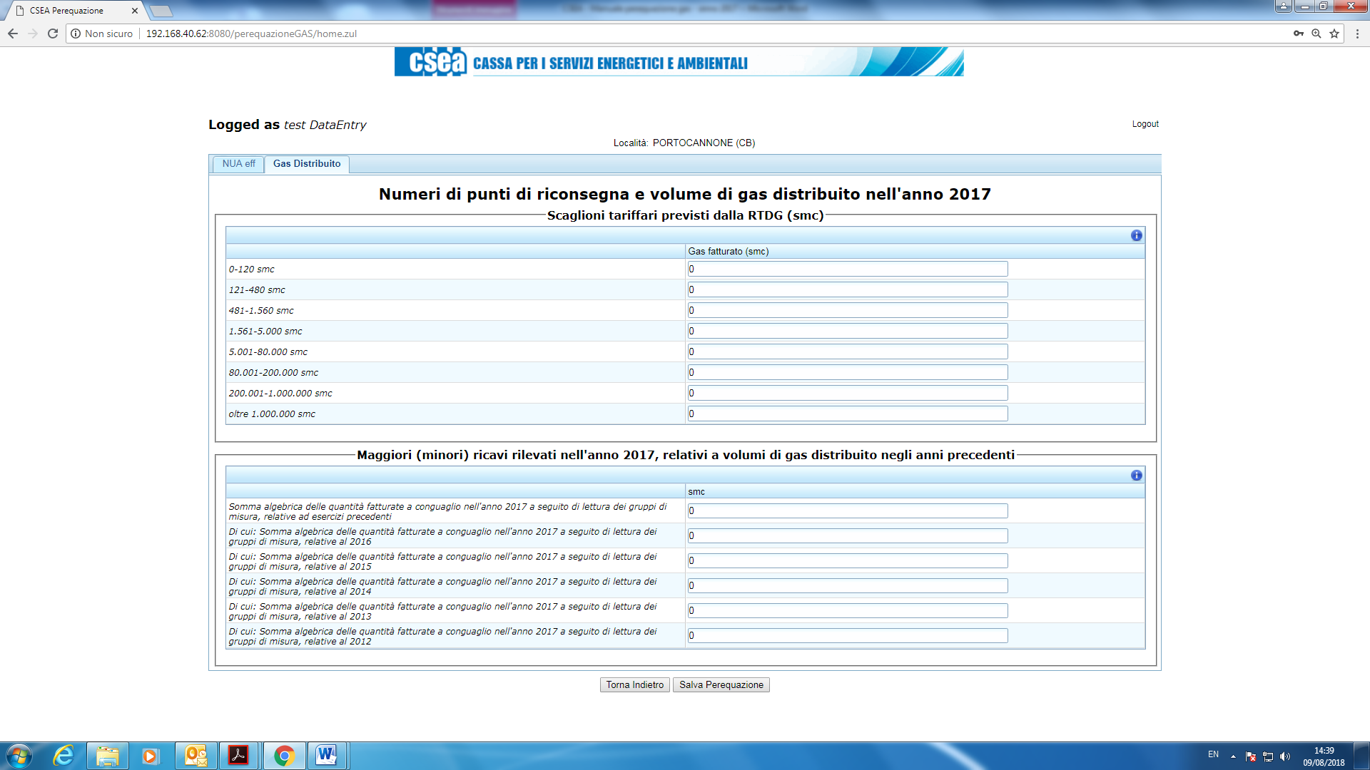

**Figura 5b:** dati relativi ai volumi di gas fatturato

Nel caso di:

* Località non in avviamento (o in avviamento con anno di prima fornitura diverso dal 2017), con periodo di servizio: xx/xx/2017 → 31/12/2017 (con xx/xx diverso dal 01 gennaio);

l’impresa distributrice deve fornire, come si evince dalla Fig. 5b:

* per ciascuno scaglione tariffario, i volumi di gas fatturati relativi al periodo compreso tra la data di inizio e quella di fine servizio per l'anno 2017 (**i dati devono essere coerenti con quanto dichiarato in bilancio consuntivo 2017)**.

In ogni caso, l’impresa distributrice è tenuta altresì a dichiarare (Figure 5a e 5b):

* la somma algebrica delle quantità fatturate a conguaglio nell'anno 2017, a seguito di lettura dei gruppi di misura, relative ad esercizi precedenti (smc);
* Di cui: somma algebrica delle quantità fatturate a conguaglio nell'anno 2017, a seguito di lettura dei gruppi di misura, relative all’anno 2016;
* Di cui: somma algebrica delle quantità fatturate a conguaglio nell'anno 2017, a seguito di lettura dei gruppi di misura, relative all’anno 2015;
* Di cui: somma algebrica delle quantità fatturate a conguaglio nell'anno 2017, a seguito di lettura dei gruppi di misura, relative all’anno 2014;
* Di cui: somma algebrica delle quantità fatturate a conguaglio nell'anno 2017, a seguito di lettura dei gruppi di misura, relative all’anno 2013;
* Di cui: somma algebrica delle quantità fatturate a conguaglio nell'anno 2017, a seguito di lettura dei gruppi di misura, relative all’anno 2012.

In caso di inserimento manuale delle località, le operazioni di cui sopra dovranno essere ripetute per tutte le località servite.

Caricamento dei dati tramite file csv

(*tale modalità è consigliabile per le imprese distributrici che servono un numero elevato di località*)

In alternativa a quanto descritto in precedenza, l’invio dei dati di perequazione può essere effettuato mediante caricamento di tracciato record, utilizzando il pulsante “Carica località da file” (Fig. 3) e selezionando il file csv che dovrà obbligatoriamente rispettare la struttura imposta dalla Cassa (**vedi ALLEGATO CSV - TRACCIATO_RECORD_2017**).

Effettuato il caricamento del file csv, i dati relativi alle località inserite saranno editabili e modificabili “manualmente”.

È necessario controllare che tutte le località siano state correttamente inserite e, solo nel caso di errori non risolvibili dall’utente, è necessario contattare gli uffici della Cassa.

1. ***Maggiori (minori) ricavi rilevati nell’anno 2017, relativi a volumi di gas distribuito negli anni precedenti***

Nel riquadro “Maggiori (minori) ricavi rilevati nell’anno 2017, relativi a volumi di gas distribuito negli anni precedenti”, la società distributrice deve inserire:

* la somma algebrica delle componenti di reddito relative a esercizi precedenti, rilevate contabilmente nell'anno 2017 a seguito di conguagli di volume;
* Di cui: la somma algebrica delle componenti di reddito relative al 2016, rilevate contabilmente nell'anno 2017 a seguito di conguagli di volume;
* Di cui: la somma algebrica delle componenti di reddito relative al 2015, rilevate contabilmente nell'anno 2017 a seguito di conguagli di volume;
* Di cui: la somma algebrica delle componenti di reddito relative al 2014, rilevate contabilmente nell'anno 2017 a seguito di conguagli di volume;
* Di cui: la somma algebrica delle componenti di reddito relative al 2013, rilevate contabilmente nell'anno 2017 a seguito di conguagli di volume;
* Di cui: la somma algebrica delle componenti di reddito relative al 2012, rilevate contabilmente nell'anno 2017 a seguito di conguagli di volume.

NOTA BENE: indicare gli eventuali maggiori ricavi con il segno positivo e gli eventuali minori ricavi con il segno negativo.

1. ***Ammontare dei ricavi per l’anno 2017, riferito ai PDR per i quali non è stata portata ad esito la disalimentazione fisica di cui all’art. 40.2 del TIVG calcolato ai sensi dell’art.43.1. I PDR rientranti nelle casistiche di riduzione ed esclusione dal versamento degli ammontari previsti (artt. 43.4 e 43.5 del TIVG) devono essere comunque inseriti nel file ALLEGATO_DEF_2017.***

Attraverso l’apposito pulsante “inserisci dati DEF 2017”, la società distributrice deve obbligatoriamente effettuare l’upload dell’ALLEGATO_DEF_2017 di cui alla Circolare n. [22/2018/GAS](https://www.csea.it/archivi/circolari-settore-gas/circolare-22-2018-gas) debitamente compilato al fine di consentire la quantificazione dei ricavi relativi all'anno 2017, derivanti dall'applicazione della tariffa obbligatoria per i servizi di distribuzione misura e relativa commercializzazione aumentata del valore relativo all'approvvigionamento del gas naturale, riferito ai PDR per i quali l'impresa non abbia portato ad esito la disalimentazione fisica di cui al comma 40.2 del TIVG, nei termini previsti dal medesimo comma, determinato ai sensi dell'art. 43 del TIVG.

**NOTA BENE: La documentazione a supporto prevista dall’art. 43.11 lett. c) dovrà essere inviata a CSEA in via Cesare Beccaria, 94 – 00196 Roma (RM) su supporto informatico (CD e DVD non riscrivibili) e dovrà essere organizzata in cartelle aventi nome uguale a quello del PDR a cui afferisce.**

1. ***Variazioni dell’ ammontare dei ricavi riferito ad anni precedenti, riferito ai PDR per i quali non è stata portata ad esito la disalimentazione fisica di cui all’art. 40.2 del TIVG calcolato ai sensi dell’art. 43***

Nel riquadro “*Variazioni dell’ ammontare dei ricavi riferito ad anni precedenti, riferito ai PDR per i quali non è stata portata ad esito la disalimentazione fisica di cui all’art. 40.2 del TIVG calcolato ai sensi dell’art.43*”, la società distributrice deve obbligatoriamente indicare:

* la variazione in euro dell’ammontare DEF (ovvero dei ricavi relativi all'anno 2016, derivanti dall'applicazione della tariffa obbligatoria per i servizi di distribuzione misura e relativa commercializzazione, riferito ai PDR per i quali l'impresa non abbia portato ad esito la disalimentazione fisica di cui al comma 40.2 del TIVG, nei termini previsti dal medesimo comma, determinato ai sensi dell'art. 43 del TIVG) non già comunicata nelle dichiarazioni precedenti;
* la variazione in euro dell’ammontare DEF (ovvero dei ricavi relativi all'anno 2015, derivanti dall'applicazione della tariffa obbligatoria per i servizi di distribuzione misura e relativa commercializzazione, riferito ai PDR per i quali l'impresa non abbia portato ad esito la disalimentazione fisica di cui al comma 40.2 del TIVG, nei termini previsti dal medesimo comma, determinato ai sensi dell'art. 43 del TIVG) non già comunicata nelle dichiarazioni precedenti;
* la variazione in euro dell’ammontare DEF (ovvero dei ricavi relativi all'anno 2014, derivanti dall'applicazione della tariffa obbligatoria per i servizi di distribuzione misura e relativa commercializzazione, riferito ai PDR per i quali l'impresa non abbia portato ad esito la disalimentazione fisica di cui al comma 40.2 del TIVG, nei termini previsti dal medesimo comma, determinato ai sensi dell'art. 43 del TIVG) non già comunicata nelle dichiarazioni precedenti;
* la variazione in euro dell’ammontare DEF (ovvero dei ricavi relativi all'anno 2013, derivanti dall'applicazione della tariffa obbligatoria per i servizi di distribuzione misura e relativa commercializzazione, riferito ai PDR per i quali l'impresa non abbia portato ad esito la disalimentazione fisica di cui al comma 40.2 del TIVG, nei termini previsti dal medesimo comma, determinato ai sensi dell'art. 43 del TIVG) non già comunicata nelle dichiarazioni precedenti.

# Salvataggio dei dati

Terminata la fase di inserimento dei dati, cliccando sul tasto “salva perequazione” (Fig. 4 e 5), le località saranno disponibili nel riquadro “Località” (Fig. 3) e i dati potranno essere editati e/o modificati facendo click sull’icona “operazioni”. L’operazione di salvataggio va ripetuta per ogni località inserita.

Completato l’inserimento di tutti i dati richiesti secondo le modalità illustrate nel paragrafo precedente, l’impresa dovrà procedere alla creazione del file PDF di riepilogo dei dati inseriti, attraverso il pulsante “genera PDF Perequazione” (Tab.1).

Il file pdf generato, contenente tutti i dati dichiarati dall’impresa, deve essere rigorosamente controllato prima del successivo formale invio.

# Invio dei dati

Nella pagina home di perequazione è possibile selezionare la funzionalità di caricamento e verifica del file firmato digitalmente (con estensione p7m), come indicato in **fig. 6**.



**Figura 6:** Home page di perequazione

Il sistema presenta una popup informativa relativa alle specifiche di firma

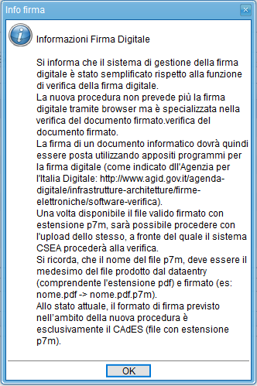

**Figura 7:** Messaggio info

Il sistema richiede la conferma del caricamento e della verifica del file firmato con estensione p7m, come indicato in **fig. 8**.

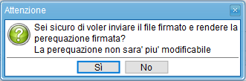

**Figura 8:** Messaggio di conferma

Il sistema presenta quindi la funzionalità di caricamento del file firmato, come indicato in **fig. 9**.

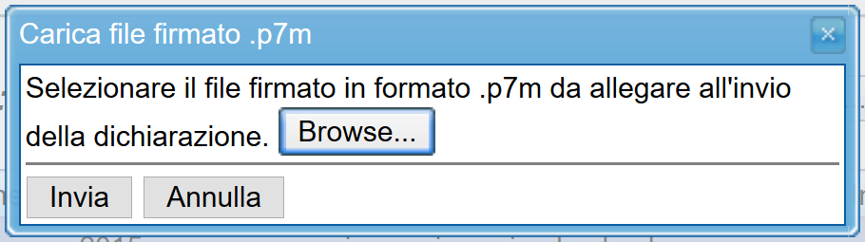

**Figura 9:** caricamento del file p7m

Una volta caricato il file, il sistema procede alla verifica di validità, come indicato in **fig. 10**.

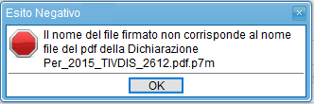

**Figura 10:** esito negativo della verifica di validità del file

Nel caso in cui la il file in formato p7m sia valido il sistema presenta un messaggio, come indicato in **fig. 11**.

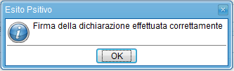

**Figura 11:** esito positivo della verifica di validità del file

# Rettifica dei dati

Nel caso in cui emergessero degli errori di compilazione della dichiarazione a seguito dell’invio ufficiale, l’impresa può richiedere la rettifica dei dati alla Cassa.

Tale richiesta di rettifica, a firma del legale rappresentate e completa delle motivazioni, deve essere inviata all’indirizzo: [perequazioni@pec.csea.it](mailto:perequazioni@pec.csea.it) e p.c. agli indirizzi: [giulia.pistoia@csea.it](mailto:giulia.pistoia@csea.it) e [alberto.mengoli@csea.it](mailto:alberto.mengoli@csea.it). Non appena pervenuta, il personale della Cassa provvederà alla riapertura della dichiarazione firmata, consentendo quindi all’impresa di correggere gli errori.

Dopo aver rettificato i dati, l’impresa dovrà nuovamente procedere all’invio della dichiarazione, seguendo i passi descritti nei paragrafi precedenti.

# Allegati

Nella compilazione dei file CSV:

* non deve essere riportata l’intestazione delle colonne, ovvero il file deve contenere solo i dati effettivi;
* nel caso in cui non ci siano valori da associare ad un campo, occorre lasciare la cella vuota;
* Il separatore dei decimali deve essere il carattere “,”
* Il formato deve essere numerico (non ci devono essere caratteri non numerici quali ad esempio il simbolo €, smc).

Nel file **TRACCIATO_RECORD_2017**

Nel caso in cui la località non sia in periodo di avviamento, occorre lasciare la cella T010 vuota, altrimenti, in caso di località in avviamento, gli anni validi possono variare dal 2015 al 2017.

In caso di:

1. località con periodo di servizio: 01/01/2017 → 31/12/2017
2. località in avviamento, con anno di prima fornitura 2017 e con periodo di servizio: xx/xx/2017→ 31/12/2017 (con xx/xx diverso dal 01 gennaio)

devono essere rispettate le seguenti informazioni:

* Punti di riconsegna
* Nel caso in cui sia dichiarata una località, occorre inserire il numero di PDR e i rispettivi volumi almeno per uno scaglione
* Se all’interno di uno scaglione non sono presenti PDR/volumi distribuiti, occorre lasciare il campo vuoto
* Il numero deve essere un intero positivo
* Gas distribuito
* Inserire, per ciascuno scaglione tariffario, i quantitativi di gas distribuito dai rispettivi punti di riconsegna nell’anno 2017
* Il separatore delle migliaia non deve essere inserito
* Il separatore dei decimali deve essere il carattere “,”
* Il formato deve essere numerico (non ci devono essere caratteri non numerici quali ad esempio il simbolo smc)
* devono essere inseriti soltanto valori positivi

In caso di:

1. località non in avviamento (o in avviamento con anno di prima fornitura diverso dal 2017), con periodo di servizio: xx/xx/2017 → 31/12/2017 (con xx/xx diverso dal 01 gennaio)

devono essere rispettate le seguenti informazioni:

* Punti di riconsegna
* Non valorizzare le celle relative ai PDR (lasciare la cella vuota)
* Gas distribuito
* Inserire, per ciascuno scaglione tariffario, i quantitativi di gas fatturato relativi al periodo di servizio dell’anno 2017
* Il separatore delle migliaia non deve essere inserito
* Il separatore dei decimali deve essere il carattere “,”
* Il formato deve essere numerico (non ci devono essere caratteri non numerici quali ad esempio il simbolo smc)
* Devono essere inseriti soltanto valori positivi

Il ricavo effettivo per gas distribuito nell’anno 2017 (cella T027) è un dato facoltativo utilizzato a fini statistici.

Il N. di letture di switch effettuate nell’anno 2017 (cella T028) deve essere un intero positivo.

Il N. punti di riconsegna esistenti, dotati di gruppi di misura della classe di g>G40, g=G40, g=G25, g=G16, g=G10, g=G6 previsti e messi in sevizio entro il 31 dicembre 2017 (celle T029 – T040) deve essere un intero positivo.